MANUAL DE USUARIO
NUEVAS FUNCIONALIDADES
PARA ALDEBARAN WEB
Homologados de la Competencia y
Ajuste del Reporte de Referencias por Proveedor
Para
PROMOS
Bogotá, noviembre de 2026

CONTENIDO

INTRODUCCIÓN 3
Roles requeridos 3
Filtros Sí / No / Todos 4
1. REPORTE DE REFERENCIAS DEL PROVEEDOR 5
Filtrar el reporte 5
Resultado con inventario 6
Resultado sin inventario 6
Imprimir, PDF y Excel 7
Limpiar filtros 7
2. COMPAÑÍAS DE LA COMPETENCIA 8
Crear o editar una compañía 8
Inactivar y activar 10
3. HOMOLOGACIONES CON LA COMPETENCIA 11
Crear o editar una homologación 12
Cambiar o quitar la imagen 13
Inactivar 13
4. REPORTE DE HOMOLOGACIONES CON LA COMPETENCIA 14
Filtrar 14
Resultado 14
Imprimir, PDF y Excel 16
5. OTROS CAMBIOS QUE NOTARÁ EL USUARIO 17
PREGUNTAS FRECUENTES 17

INTRODUCCIÓN
Este manual explica cómo usar las funcionalidades que se incorporan en esta publicación de Aldebarán Web:
Funcionalidad | Qué incorpora | Dónde se usa
1. Referencias del proveedor | Filtro por Línea, Artículo y Referencia, 8 condiciones Sí/No/Todos, opción para mostrar u ocultar inventario y bodegas, y exportación a Excel. | Reportes > Proveedores
2. Compañías de la competencia | Registro de las empresas de la competencia con su sitio web, contacto y ubicación. | Administración > Competencia > Compañías
3. Homologaciones | Relación de un artículo (o una referencia) de PROMOS con el producto equivalente de la competencia: referencia, nombre, enlace, precio e imagen. | Administración > Competencia > Homologaciones
4. Reporte de homologaciones | Consulta, impresión, PDF y Excel de lo homologado, con la imagen del producto de la competencia. | Reportes > Catálogos
5. Otros cambios | Ajustes que el usuario nota en otras pantallas (ver capítulo 5). | Varios

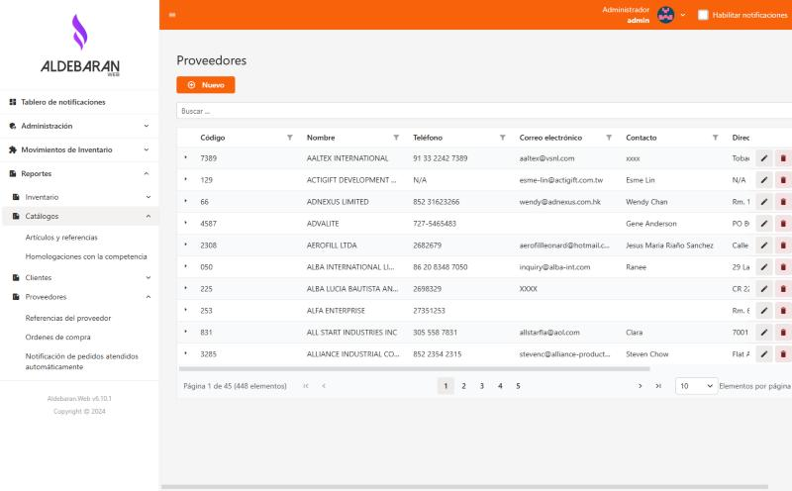
Menú Reportes: Catálogos > Homologaciones con la competencia y Proveedores > Referencias del proveedor

Roles requeridos
Rol | Da acceso a
Catálogo de la competencia (nuevo) | Administración > Competencia: Compañías y Homologaciones.
Consulta de reportes | Todos los reportes, incluidos Referencias del proveedor y Homologaciones con la competencia.
Administrador | Todo lo anterior.

Quien no tiene el rol no ve la opción en el menú y, si abre la dirección directamente, el sistema muestra «Unauthorized» (No autorizado).

Filtros Sí / No / Todos
Las condiciones que pueden ser verdaderas o falsas (por ejemplo Activo, En oferta, Agotada) se filtran con una casilla de tres estados. Cada clic cambia el estado:
La casilla muestra | Significa | Resultado
Raya ( – ) | Todos | No filtra por esa condición. Es el valor inicial.
Chulo ( ✓ ) | Sí | Solo trae los registros que cumplen la condición.
Vacía | No | Solo trae los registros que NO cumplen la condición.

1. REPORTE DE REFERENCIAS DEL PROVEEDOR
Muestra los artículos y referencias de uno o varios proveedores, con su referencia para el proveedor y, si se desea, el inventario por bodega. Se encuentra en Reportes > Proveedores > Referencias del proveedor.

Filtrar el reporte
Al abrir el reporte aparece la ventana de filtros. Ningún filtro es obligatorio por sí solo, pero se debe indicar al menos uno (proveedor, línea, artículo, referencia o una condición en Sí o No).
- Opcional: elija el Proveedor (puede buscarlo por código o nombre).
- Opcional: marque las condiciones del artículo (Activo, Visible en página, Producto nacional, Importación especial, En oferta, Precio bomba) y de la referencia (Activa, Agotada) en Sí o No.
- Opcional: elija Línea, Artículo y/o Referencia en el selector. Se usa el nivel más específico: si elige referencias, el reporte muestra solo esas; si elige artículos, todas sus referencias; si solo elige línea, todo lo de la línea.
- Indique si quiere Mostrar inventario y bodegas (marcado por defecto).
- Pulse Filtrar.
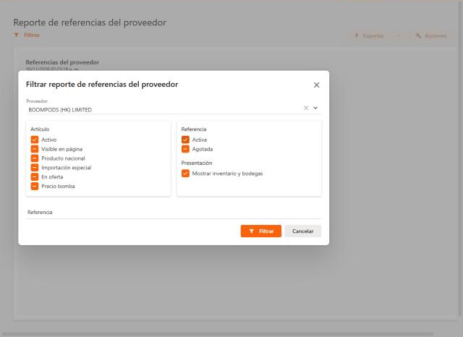
Ventana de filtros del reporte de Referencias del proveedor
Recomendación: primero marque las condiciones y después elija líneas, artículos o referencias. Las condiciones acotan lo que ofrece el selector y quitan de la selección lo que ya no las cumple.

Resultado con inventario
Con Mostrar inventario y bodegas marcado, cada referencia trae las cantidades Comprometido, Reservado y Existente, y el detalle por bodega. Arriba, a la derecha del encabezado, aparece el resumen de los filtros aplicados.
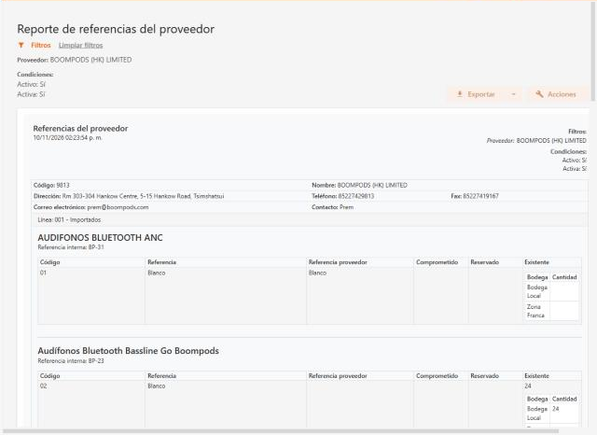
Reporte con inventario y bodegas

Resultado sin inventario
Si desmarca la opción, el reporte muestra solo Código, Referencia y Referencia del proveedor: un listado más corto, útil para enviar al proveedor.
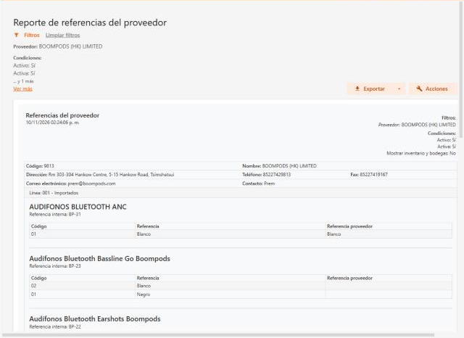
Reporte sin inventario

Imprimir, PDF y Excel
- Acciones > Imprimir o Guardar PDF: genera el documento con lo que se ve en pantalla y el resumen de filtros.
- Exportar > Excel: descarga «Referencias del proveedor.xlsx» con una fila por referencia. Con inventario, agrega las columnas de cantidades y de las bodegas Local y Zona Franca.
- Los botones se habilitan cuando el reporte tiene datos.
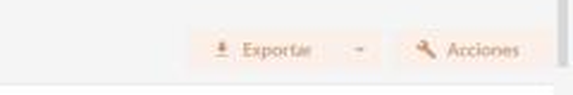
Botones Exportar y Acciones

Limpiar filtros
Limpiar filtros pide confirmación y abre de nuevo la ventana de filtros vacía. Filtros abre la ventana con lo que estaba seleccionado, para ajustarlo.

2. COMPAÑÍAS DE LA COMPETENCIA
Registro de las empresas con las que se comparan los productos de PROMOS. Se encuentra en Administración > Competencia > Compañías y requiere el rol Catálogo de la competencia.
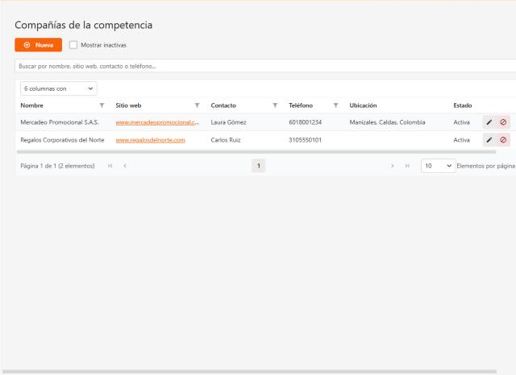
Listado de compañías de la competencia
- La búsqueda filtra por nombre, sitio web, contacto o teléfono.
- El sitio web es un enlace que abre la página de la compañía en otra pestaña.
- Mostrar inactivas incluye las compañías inactivadas.

Crear o editar una compañía
- Pulse Nueva (o el lápiz de una compañía para editarla).
- Escriba el Nombre y el Sitio web (obligatorios). El sitio puede escribirse sin «https://», por ejemplo www.competidor.com.
- Opcional: Contacto, Teléfono y la ubicación. El departamento se habilita al elegir el país y la ciudad al elegir el departamento.
- Pulse Guardar.
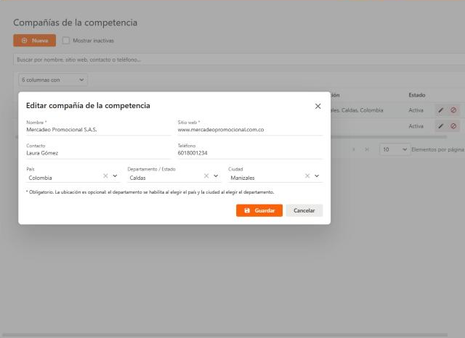
Nueva compañía con la ubicación en cascada
Mensaje | Causa
El sitio web no es una dirección web válida | El texto no es una dirección de internet (debe tener un dominio, por ejemplo competidor.com).
Ya existe una compañía activa con ese nombre | No se pueden repetir nombres entre compañías activas.

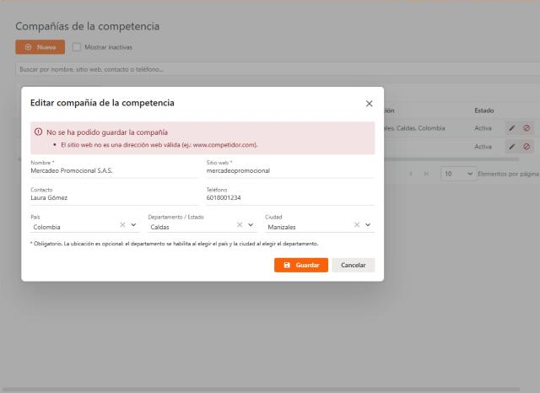
Mensaje cuando el sitio web no es una dirección válida

Inactivar y activar
El botón de bloqueo inactiva la compañía (pide confirmación). Las compañías no se eliminan: una compañía inactiva y sus homologaciones dejan de salir en el reporte. Con Mostrar inactivas se ve y se puede volver a activar.

3. HOMOLOGACIONES CON LA COMPETENCIA
Una homologación relaciona un artículo de PROMOS, o una referencia específica, con el producto equivalente de una compañía de la competencia. Se encuentra en Administración > Competencia > Homologaciones.
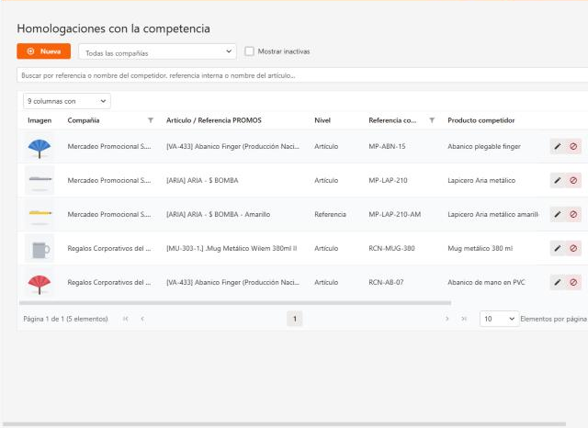
Listado de homologaciones con la imagen de cada producto
- Filtre por compañía o busque por referencia o nombre del competidor, referencia interna o nombre del artículo.
- La columna Nivel indica si la homologación es de todo el Artículo o de una Referencia.
- Ver abre la página del producto en la competencia.
- Haga clic en la miniatura para ver la imagen ampliada.
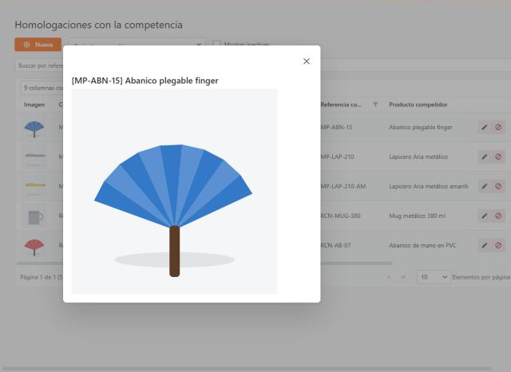
Imagen ampliada del producto de la competencia

Crear o editar una homologación
- Pulse Nueva (o el lápiz para editar).
- Elija el Artículo de PROMOS. Si la equivalencia es solo para una referencia (por ejemplo un color), elíjala en Referencia; si la deja vacía, la homologación aplica a todo el artículo.
- Elija la Compañía de la competencia y escriba la Referencia del competidor y el Nombre del producto (obligatorios).
- Opcional: Enlace al producto y Precio de la competencia (pesos colombianos).
- Opcional: Seleccionar archivo para la imagen (JPG, PNG o WEBP de máximo 2 MB). Se ve una vista previa y se guarda al pulsar Guardar.
- Pulse Guardar.
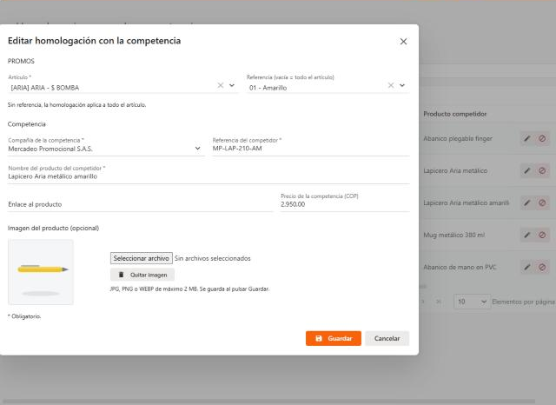
Edición de una homologación con su imagen
Mensaje | Causa
Ya existe una homologación activa igual | La misma compañía, artículo, referencia y referencia del competidor ya está registrada y activa.
El enlace no es una dirección web válida | El enlace debe ser una dirección de internet (http o https).
La imagen debe ser JPG, PNG o WEBP / supera 2 MB | Tipo o tamaño de archivo no permitido.
El archivo no es una imagen JPG, PNG o WEBP válida | El archivo tiene la extensión correcta pero su contenido no es una imagen (por ejemplo un documento renombrado).

Cambiar o quitar la imagen
Al elegir otro archivo se reemplaza la imagen al guardar; Quitar imagen la elimina. La imagen anterior se borra del servidor.

Inactivar
Igual que las compañías, las homologaciones se inactivan (no se eliminan) y se pueden activar de nuevo con Mostrar inactivas.

4. REPORTE DE HOMOLOGACIONES CON LA COMPETENCIA
Se encuentra en Reportes > Catálogos > Homologaciones con la competencia y requiere el rol Consulta de reportes.

Filtrar
- Compañías de la competencia: una o varias.
- Referencia del competidor y Producto del competidor: buscan el texto escrito dentro de la referencia o del nombre (el texto se busca tal cual).
- Línea, Artículo y Referencia: el selector solo ofrece lo que tiene homologaciones activas. Al elegir una referencia, el reporte también trae las homologaciones de todo su artículo.
- Sin filtros se muestran todas las homologaciones activas.
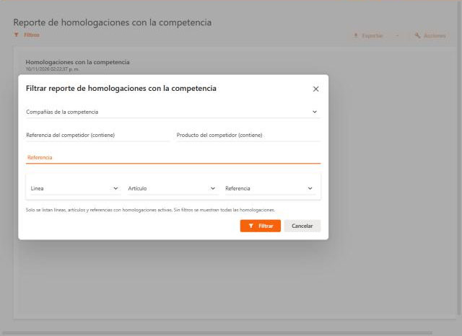
Filtros del reporte de homologaciones

Resultado
El reporte se agrupa por Compañía > Línea > Artículo. Cada homologación muestra la imagen, la referencia PROMOS («Todo el artículo» o la referencia), la referencia y el nombre del producto del competidor, el precio y el enlace Ver producto. Al hacer clic en la imagen se amplía.
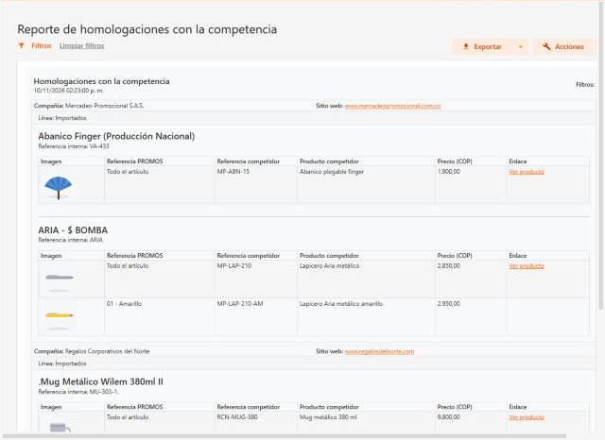
Reporte de homologaciones con la competencia
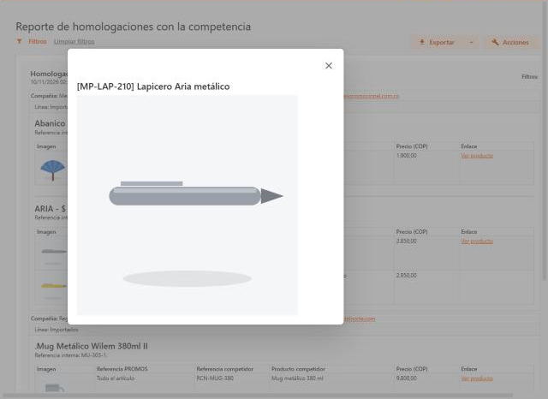
Imagen ampliada desde el reporte

Imprimir, PDF y Excel
- Acciones > Imprimir / Guardar PDF: incluye las imágenes.
- Exportar > Excel: una fila por homologación con compañía, sitio web, línea, artículo, referencia PROMOS, referencia y producto del competidor, precio y enlace (sin imagen).

5. OTROS CAMBIOS QUE NOTARÁ EL USUARIO
Con esta publicación se corrigieron puntos técnicos que tienen efecto visible:
Cambio | Qué nota el usuario
Reportes protegidos por rol | Si alguien abre un reporte por enlace directo sin tener el rol Consulta de reportes, ahora ve «Unauthorized». Antes la página abría aunque no apareciera en su menú.
«Promoción» pasa a llamarse «En oferta» | En los filtros del reporte de Artículos y referencias la condición se llama En oferta, igual que en la ficha del artículo.
Búsquedas con caracteres especiales | En los reportes de Reservas, Órdenes de compra, Traslados, Ajustes y Existencias por bodega, escribir apóstrofes u otros símbolos en los campos de texto (por ejemplo O'Brien en el puerto) ya no produce error: simplemente busca ese texto.
Estado de los correos enviados | El estado de los correos de pedidos, reservas y órdenes de compra se sigue actualizando igual; ahora el sistema rechaza actualizaciones que no provengan del servicio de envío de correos.
Enlaces y archivos más seguros | Los sitios web y enlaces de la competencia solo aceptan direcciones de internet, y las imágenes se validan por su contenido.

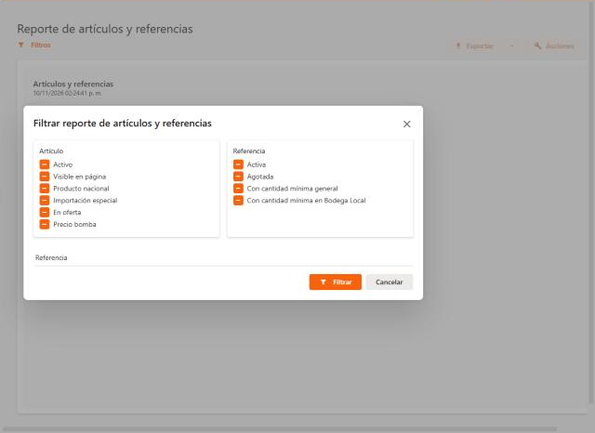
Filtros del reporte de Artículos y referencias con la condición «En oferta»

PREGUNTAS FRECUENTES
Pregunta | Respuesta
¿Por qué no aparece un artículo en el selector del reporte de homologaciones? | Solo se ofrecen artículos y referencias con homologaciones activas de compañías activas.
¿Homologo el artículo o la referencia? | Si el producto de la competencia equivale a todo el artículo (todos los colores), deje la referencia vacía. Si equivale solo a un color o versión, elija la referencia.
¿Puedo eliminar una compañía o una homologación? | No; se inactivan para conservar la historia. Se pueden activar de nuevo.
¿En qué moneda va el precio? | En pesos colombianos.
¿Por qué la imagen no se ve en el Excel? | El Excel lleva los datos; la imagen se ve en pantalla, en la impresión y en el PDF.
No veo la opción Competencia en Administración | Solicite el rol Catálogo de la competencia.

